Факультативное занятие
по теме «Атмосфера и климаты Земли»
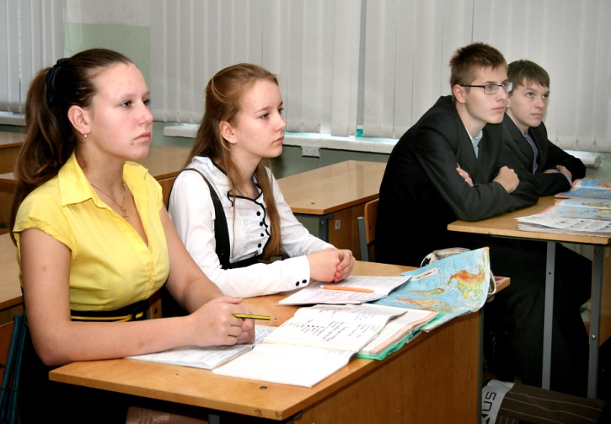

Еникова Валентина Фёдоровна,
учитель географии
государственного учреждения образования
«Гимназия № 1 г. Слуцка»

«Собирай факты! Из них разовьётся мысль»
Ж. Бюффон

Цель: закрепить и расширить знания о климате Земли, факторах его формирования, причинах неравномерного распределения солнечного тепла и света на земной поверхности, особенностях циркуляции атмосферы, развивать пространственное представление, воспитывать понимание важности знаний о климате.
Оборудование: атласы, физическая карта полушарий, проектор, интерактивная доска, презентация, компьютер, интерактивные карты.

Ход занятия:
Ι. Организационный момент.
ΙΙ. Актуализация опорных знаний.
Задания: 1. Блицопрос по терминологии темы. 2. Решение кроссворда.
3. Задание "Найди пару": показатели состояния погоды определяют с помощью специальных измерительных приборов. Установите соответствие между показателями погоды и измерительными приборами. В каких единицах измеряются показатели каждого из этих приборов?

А. Температура воздуха | 1. Осадкомер
Б. Атмосферное давление | 2. Флюгер
В. Сила ветра | 3. Снегомерная рейка
Г. Влажность воздуха | 4. Барометр
Д. Толщина снежного покрова | 5. Термометр
Е. Осадки | 6. Гигрометр

ΙΙΙ. Мотивация учебной деятельности.
Климат и погода. Между ними существует тесная связь, и в то же время они отличаются один от другого. Климат, как взрослый человек, имеет постоянный характер. Его «поступки» предсказуемы, и особенных неожиданностей от него не ожидают. Например, климат умеренных широт. Мы знаем, что летом температура будет высокой, а зимой низкой, что зимой выпадет снег, а летом следует ожидать дождей. Все предварительно известно, даже скучно. Но погода не дает скучать. Переменчивая, непостоянная и капризная погода постоянно подносит сюрпризы, в том числе и неприятные: то засуха, то ливневые дожди, то оттепель среди зимы, то похолодания поздней весной. С погодой и ее показателями вы уже знакомые, теперь наступило время ближе познакомиться с понятием "климат", узнать о формировании климатических условий разных районов Земли. Знание о климате вам понадобятся и в школе, и в последующей практической деятельности.

ΙV. Изучение нового материала. Климат нашей планеты очень разный. Почему? Назовите главные причины (климатообразующие факторы), влияющие на климат.
Что такое солнечная радиация? 2. Покажите на карте с помощью изотерм распределение температур по поверхности Земли. Объясните причины. 3. Покажите на климатической карте мира границы тепловых поясов. 4.Почему границы тепловых поясов проводят по изотермам?

- Климатообразующие факторы:
- Географическая широта. От нее зависит количество солнечных лучей поступающих на поверхность земли. При движении с севера на юг количество солнечной радиации, получаемое территорией, увеличивается.
- Закон распределения температур на поверхности Земли.
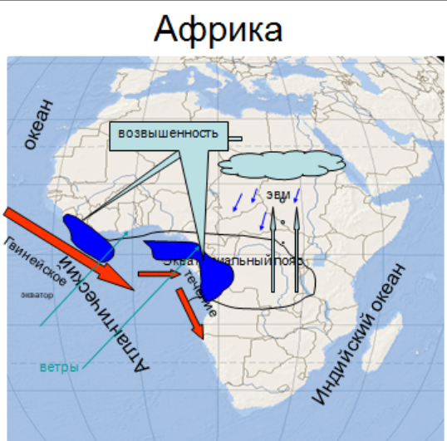
- Зависимость климата от высоты.
- Задача: определить температуру воздуха на высоте 3 км, если на уровне моря она составляет 20° С.
- Зависимость климата от расположения горных хребтов, близости океанов и океанических течений.
- Альбедо земной поверхности. Характер подстилающей поверхности влияет на величину отражения и поглощения энергии, которую несут солнечные лучи. Способность отражать солнечную энергию называется альбедо: снег – 85 %, песок – 30 %, зеленая трава – 26 %, вода – 5 %.

- Атмосферное давление.
- Виды барометров. Е. Торричелли.
- Задача: у подножия горы, расположенного на высоте 200 метров над уровнем моря атмосферное давление 756 мм рт.ст., а на вершине горы оно составляет 720 мм рт. ст.. Определите абсолютную и относительную высоту горы.
- Зоны давления. Образование поясов с преобладанием низкого и высокого давления связано со способностью воздуха изменять объем и массу в зависимости от температуры. На Земле образуются три пояса с преобладанием низкого давления: в районе экватора, умеренных широтах, и четыре – с преобладанием высокого давления: в районах тропиков и полюсов.
- Составление интерактивной схемы «Зоны давления».
- Какая существует зависимость между поясами атмосферного давления и количеством осадков?
- Показать на схеме (интерактивном плакате) зависимость осадков от атмосферного давления.

- Воздушные массы.
- Что такое воздушные массы?
- Когда перемещаются воздушные массы над поверхностью земли, что происходит? (они переносят тепло и влагу).
- Какие причины вызывают движение воздушных масс? (разность давления, неравномерное нагревание земной поверхности.)
- По разности свойств воздушных масс выделяют: морские и континентальные. Какими свойствами обладают эти воздушные массы? (Морские воздушные массы – влажные и приносят осадки. Континентальные воздушны массы – сухие и приносят летом засуху, а зимой ясную и морозную погоду)
- Выделите отличия циклона от антициклона?
- Объясните образование атмосферных фронтов.
- Опишите погоду при циклональной деятельности, которую вы наблюдали в своей местности. Часто ли она повторяется?
- Можно ли сказать, что ураганы в Северной Америке, тайфуны в Восточной Азии – это тропические циклоны?
Свойства воздушной массы определяются районом ее формирования. Воздушные массы, перемещаясь из районов своего формирования в другие области с иными географическими условиями, постепенно меняют свои свойства, прежде всего температуру и влажность, и переходят в воздушные массы другого типа. Смена циклональной и антициклональной погоды характерна для умеренных широт.

- Климатические пояса и типы климата.
- Что определяет особенности климатов Земли?
- Что такое климатический пояс?
- Назовите климатические пояса Земли.
- Какие черты климата характерны для каждого из климатических поясов?
- Какое влияние оказывают климатические условия на размещение населения?
- Составить интерактивные плакаты «Лето в Австралии» и «Зима в Австралии» с помощью элементов интерактивной доски.

- Тест ''Климатические пояса Земли''.
- Воздушные массы по сезонам года меняются: летом – тропические, зимой – умеренные.
- Весь год преобладают тропические воздушные массы.
- Осадков выпадает больше в зимний период.
- Воздушные массы по сезонам года меняются: летом – экваториальные, зимой – тропические.
- Преобладают западные ветры.
- Весь год высокие температуры, годовая амплитуда незначительна.
- Весь год жарко и сухо.
- Воздушные массы по сезонам года меняются: летом – умеренные, зимой – антарктические.
- Средние зимние температуры равны – 60° – 70° С.
- Меняются времена года.
- Осадки выпадают летом, зима – сухая.
- Являются основными климатическими поясами.
- Весь год низкие температуры.
- Весь год выпадает много осадков.
- Весь год одинаковые воздушные массы.
- Являются переходными климатическими поясами.
- Господствуют пассаты.
- Пояс, занимающий на суше Земли самую большую площадь.
- Большое влияние на формирование климата оказывают муссоны.
- Пояс, в котором очень короткое и холодное лето.

- Физкультминутка (динамическая):

- давление понижается
- давление повышается
- давление меняется
- разница в давлении увеличивается.

Гимнастика для глаз.

Рисуй глазами треугольник.
Теперь его переверни,
Вершиной вниз и вновь глазами
Ты по периметру веди.
Рисуй 8 вертикально.
Ты головою не крути,
А лишь глазами осторожно
Ты вдоль по линии води
И на бочок ее клади.
Теперь следи горизонтально,
И в центре ты остановись.
Зажмурься крепко, не ленись!
Глаза открываем мы, наконец!
Зарядка окончилась, ты молодец!
- Работа с климатограммами.
- Что такое климатические диаграммы? Какие показатели климата по ним можно определить?
- Дайте характеристики климата по климатическим диаграммам по плану:
Какова средняя температура января и июля?
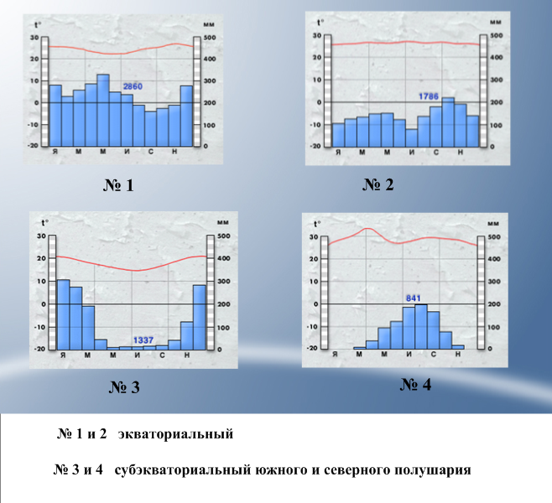
Какова амплитуда температур?
Каково годовое количество осадков?
Каков режим выпадения осадков:
Какой это тип климата?
Климатические диаграммы:
№ 1 и 2 – экваториальный климат № 3 и 4 – субэкваториальный климат
№ 5 и 6 – тропический климат (Намиб и Сахара) № 7 – тропический влажный климат
№ 8 и 9 – субтропический средиземноморский климат
№ 10 – субтропический влажный климат
№ 12 и 13 – умеренный морской климат
№ 14 и 15 – умеренный умеренно-континентальный климат
№ 16 – резко-континентальный климат умеренного пояса
№ 17 – субарктический климат № 18 – арктический климат № 19 – антарктический климат.

- Закрепление. Задание «Чудеса из ларца» (по климатограмме определить тип климата)

- Выполнить творческие задания по теме:
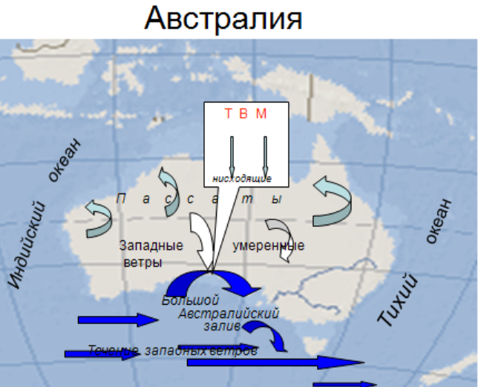
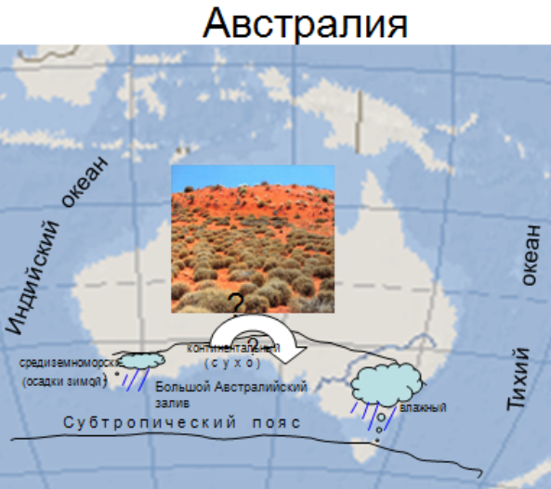

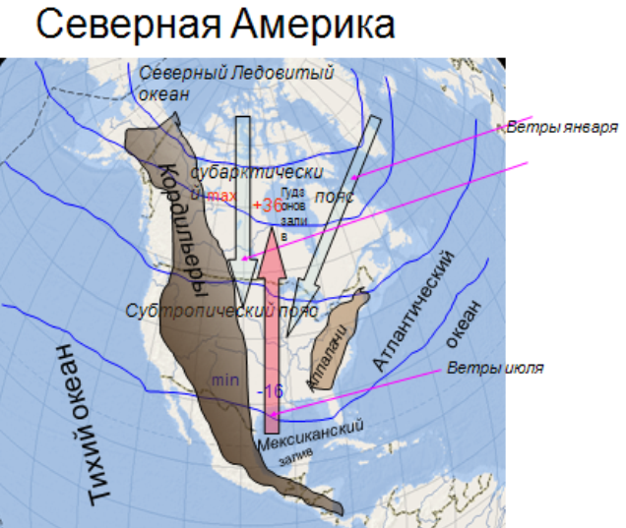
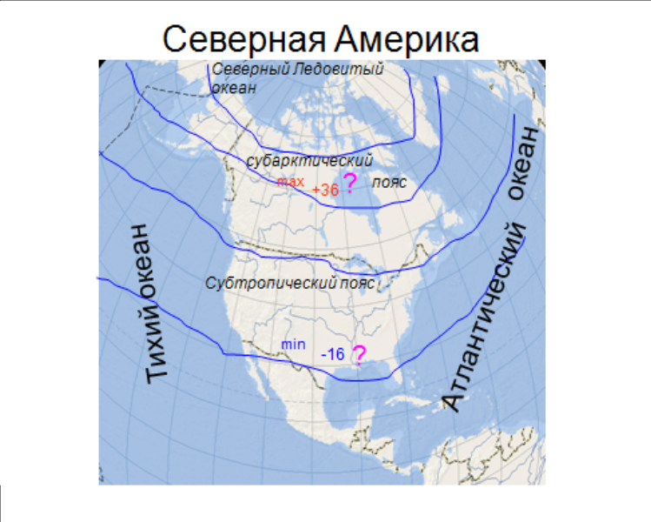

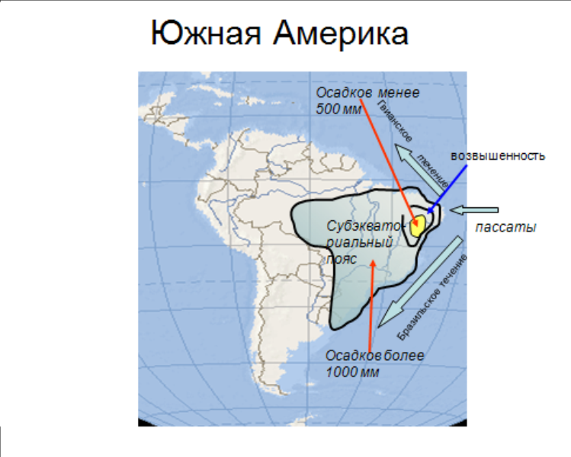

7. Циркуляция атмосферы.
- Что такое ветер? Что является главной причиной образования ветра?
- Что такое атмосферная циркуляция?
- Какие постоянные ветры формируются над земной поверхностью?
- На интерактивной карте показать направления движения постоянных ветров, связанных с поясами высокого и низкого атмосферного давления.
- Какие ветры показаны на схеме? Объясните механизм их образования?

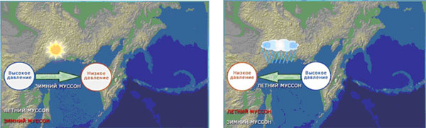

- Местные ветры. Используя описание ветров, нанести их на карту.

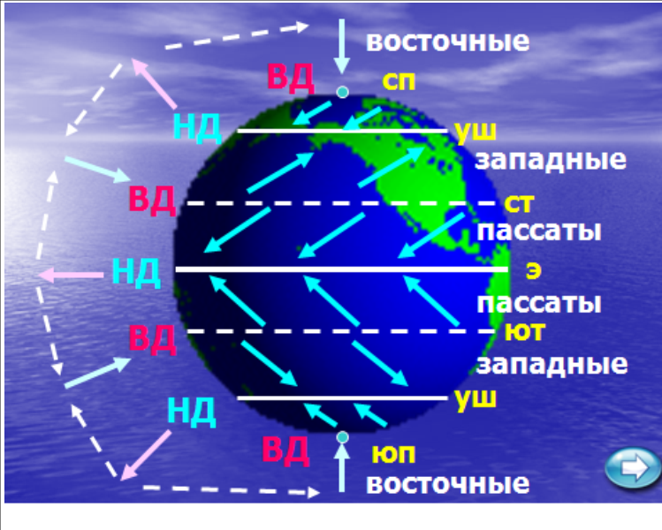
- Схема общей циркуляции атмосферы.
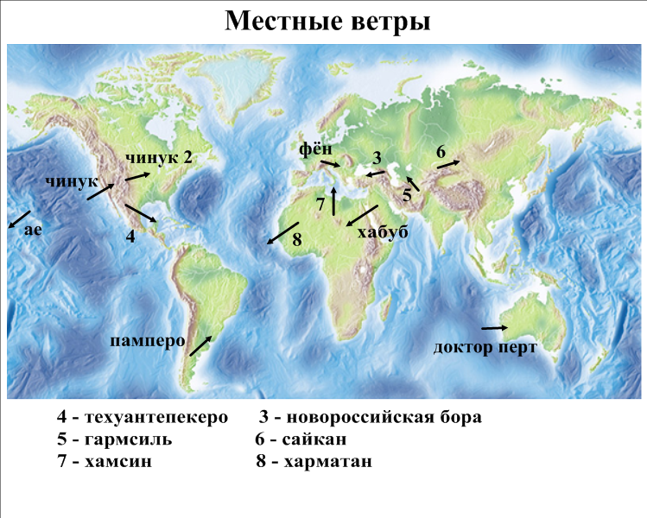
V. Закрепление знаний и умений учащихся.
1. Блицопрос.
- Назовите компоненты погоды.
- Как изменилась бы средняя температура и годовая амплитуда колебаний температуры на Земле, если бы на планете не было океанов?
- Почему в горах обычно выпадает много осадков?
- Какие постоянные ветры вы знаете?
- Географическая лаборатория.
Опишите климат точек с координатами 50° с .ш. 0° д. и 50° с.ш. 140° в.д. Назовите основной фактор, который вызвал отличия в характеристиках климата этих двух точек.
- Игра «Кто больше?» За определённое время учащимся предлагается составить несколько вопросов по теме занятия. Побеждает тот, у кого их будет больше, и кто сможет на них ответить.

VΙ. Итоги занятия.

